protocolo de segurança para o retorno às aulas
Para entrar no estabelecimento escolar, todas as pessoas (inclusive visitantes, entregadores, prestadores de serviços, etc.) devem observar algumas regras:
Antes de entrar, é preciso aferir a temperatura por termômetro a laser.
A máscara respiratória é obrigatória durante a permanência na escola.
O distanciamento mínimo de 2 metros deve ser cumprido.

Questão 1
A Figura a seguir representa uma folha de cartolina com 69,5 cm de comprimento e com 49,5 cm de largura. Nessa cartolina, a Isis vai escrever um cartaz com essas informações.
Se ela quiser fazer uma moldura para o cartaz, qual será a medida de moldura que ela deve comprar para emoldurar todo o cartaz? Mostre seus cálculos.
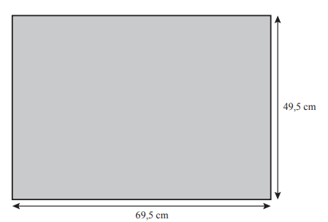
Cálculos

Ainda na página 13, na Cartilha, estão as informações sobre o lanche e roupas.
A mochila deverá conter o lanche bem embalado e dentro de um saquinho, além de duas garrafas identificadas e cheias d’água. É recomendável levar uma troca de roupa limpa e três máscaras adicionais, separadas em saquinhos, para trocar quando necessário.

Questão 2
Para o lanche de seus filhos, uma mãe comprou maçãs para 4 dias da semana.
Circule $\frac{1}{4}$ das maçãs representadas na figura. Qual é a fração que sobrou para os outros dias?
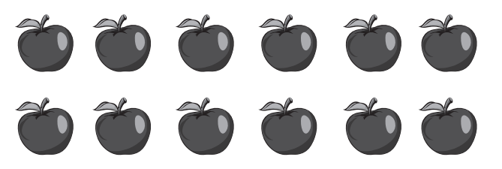

Questão 3
Recomenda-se que o aluno leve uma troca de roupas para a escola. Um aluno do segundo ano resolveu levar 2 trocas: dois shorts e duas camisetas. Calcule de quantas maneiras diferentes ele pode combinar as peças, escolhendo entre 2 shorts (vermelho e azul) e 2 camisas (branca e amarela).
Mostre como você pensou.
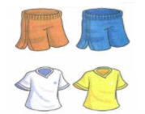

Questão 4
Observe o quadro de horários apresentado na Cartilha.
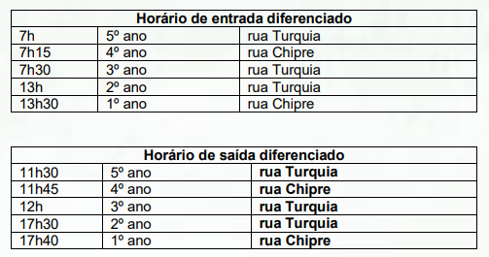
Responda:
- Qual turma terá mais tempo de aula? ...............................................................
- Por quanto tempo cada turma permanecerá na escola? ..................................
- Quantos minutos você ficará na escola em uma semana?
Cálculos

- Marque nos relógios a que horas você entrará e a que horas sairá.
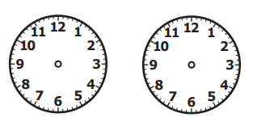
ENTRADA SAÍDA

Quanto ao uso de materiais escolares
Não é permitido compartilhar objetos pessoais, livros, jogos e materiais didáticos, ainda que seja entre alunos da mesma turma.

As portas e janelas ficarão abertas constantemente. As atividades em espaços abertos serão planejadas com antecedência para evitar que outra turma esteja no mesmo ambiente simultaneamente.

Estudo em hospital mostra que 80% dos pacientes internados com covid-19 tinham deficiência de vitamina D
Membros da Universidade de Cantábria e do Hospital Marqués de Valdecilla, em Santander, Espanha, alertam que conseguiram demonstrar uma associação entre a presença da vitamina D e a covid-19, mas não uma causalidade. Ou seja, não é possível fazer afirmações de que a deficiência de vitamina D leva ao adoecimento ou que o reforço de vitamina D possa proteger contra a doença.
A vitamina D já presente no nosso corpo é ativada na exposição a o sol, mas pode ser adquirida também através da alimentação.
SAÚDE 27/10/2020

Questão 5
Um professor pede aos alunos que expliquem o que vêem nesta imagem.
As explicações de quatro alunos são apresentadas no box.
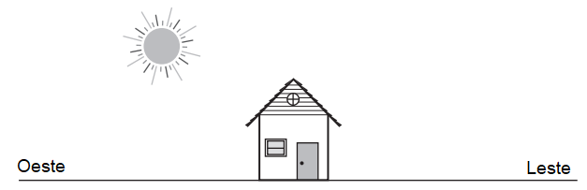

Aluno 1: O sol se porá em menos de 6 horas.
Aluno 2: O sol alcançará o horizonte leste em menos de 10 horas.
Aluno 3: A imagem mostra o início da manhã.
Aluno 4: A imagem mostra a localização do sol ao meio-dia.

Qual(quais)dos alunos deu(deram) uma explicação correta?
- Aluno 1 apenas
- Alunos 2 e 4 apenas
- Alunos 2 apenas
- Alunos 1 e 3 apenas
Explique como você pensou.

